

Dokument jest rozpowszechniany na licencji [CC-BY-SA 3.0](https://creativecommons.org/licenses/by-sa/3.0/pl/)

Mikołaj Schmidt;Paweł Zmuda-Trzebiatowski

Wizualizacja danych 3D w QGIS

Samouczek

Spis treści

1. Wprowadzenie 2

2. Wizualizacja topografii 2

2.1. Pobieranie danych SRTM 2

2.2. Konfiguracja widoku 3D 4

3. Wizualizacja budynków 5

3.1. Pobieranie danych za pomocą Overpass Turbo 5

3.2. Wczytywanie i edycja atrybutów warstwy 6

3.3. Używanie widoku 3D 7

3.4. Korekcja wysokości przy wykorzystaniu warstw wysokości terenu 9

4. Tworzenie animacji 10

5. Wykorzystanie wtyczki QGIS2ThreeJS 10

# 1. Wprowadzenie

W wersji QGIS 3 wprowadzono widok 3D mapy, który pozwala m.in. na wizualizację topografii terenu i warstw wektorowych. Niniejszy samouczek pokazuje, jak wizualizować topografię terenu oraz budynki lub inne obiekty wektorowe, dla których informacja o ich wysokości ma znaczenie.

# 2. Wizualizacja topografii

Aby móc pokazać topografię terenu niezbędny jest Numeryczny Model Terenu (NMT). Dane takie zbierane są przez organizacje lokalne, centralne lub międzynarodowe. Źródłem lokalnym możne być np. Geopoz, czyli organizacja geodezyjna działająca na terenie Poznania. Organem centralnym dla Polski jest Główny Urząd Geodezji i Kartografii. Przedsięwzięciem międzynarodowym było Shuttle Radar Topography Mission (SRTM) które polegało na zebraniu danych z pomocą promu kosmicznego.   
 Dane NMT można uzyskać za darmo np. z misji SRTM. Jednak ich dokładność to około 90 m co może być nie wystarczające przy wizualizacji takich miast jak Poznań, gdzie równica wysokości jest niewielka. Dane dostarczane przez organy państwowe cechują się zazwyczaj bardzo dużą dokładnością jednak uzyskanie do nich dostępu wiąże się z oczekiwaniem, a przy wykorzystaniu komercyjnym również z opłatami.

## 2.1. Pobieranie danych SRTM

Na potrzeby tego ćwiczenia wykorzystamy dane z SRTM. Istnieje wiele stron internetowych, z których można je pobrać. Udaj się na stronę <http://srtm.csi.cgiar.org/SELECTION/inputCoord.asp> .

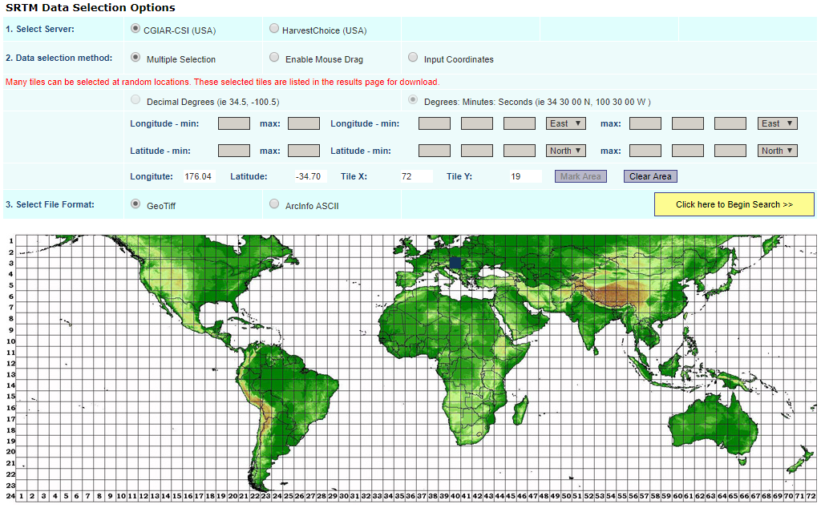

Istnieją trzy metody wyboru fragmentów do pobrania:  
-*Multiple Selection* – zaznaczanie poszczególnych kwadratów  
-*Enable Mouse Drag* – zaznaczanie obszaru przeciągając myszką  
-*Input Coordinate*s – wybór fragmentu zawartego między współrzędnymi

W opcji S*elect File Format* wybierz *GeoTiff*.

Do ćwiczenia potrzebny jest fragment zaznaczony na obrazku i dostępny do pobrania pod adresem <ftp://srtm.csi.cgiar.org/SRTM_V41/SRTM_Data_GeoTiff/srtm_40_03.zip> . Zaznacz fragment i kliknij *Click here to Begin Search*. Aby pobrać plik kliknij *Data Download*.

Wypakuj pobrany plik. W QGISie kliknij menu [*Warstwa→Dodaj warstwę rastrową*] i wybierz plik srtm_40_03.tif . Obszar objęty przez warstwę jest bardzo duży. W celu jego ograniczenia kliknij [*Raster → Cięcie →Przytnij raster do zasięgu*]. Jako warstwę źródłową wybierz „srtm_40_03” w polu *przycinanie zasięgu* wpisz „19.890417078,20.046250412,49.27041703,49.32791703 [EPSG:4326]” i kliknij uruchom.

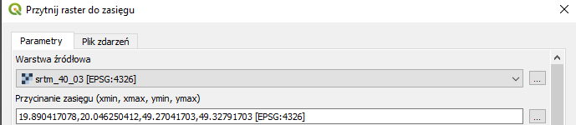

Kliknij prawym przyciskiem na warstwę *Przycięte (zakres)* a następnie [*Eksportuj→Zapisz jako*]. Format wybierz *GeoTiff*. Wybierz lokalizację zapisu i nazwij plik „ZakopaneNMT”. Układ współrzędnych wybierz EPSG:2180 i kliknij [*OK*].

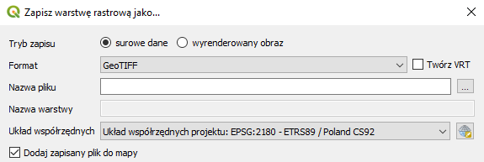

Dla poprawienia czytelności warstwy „ZakopaneNMT” otwórz jej właściwości i przejdź do zakładki *Styl*. Jako sposób wyświetlania wybierz *Jednokolorowy pseudokolor.* Rozwiń listę *Paleta kolorów* i wybierz z niej opcję *Greens*. Aby zatwierdzić zmiany kliknij [*OK*].

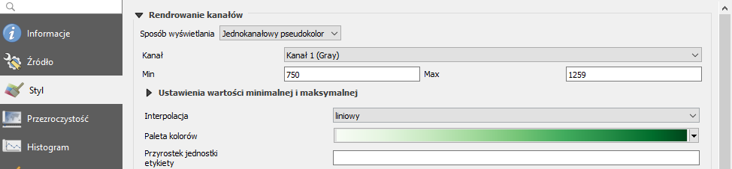

Gotowa warstwa powinna wyglądać następująco:

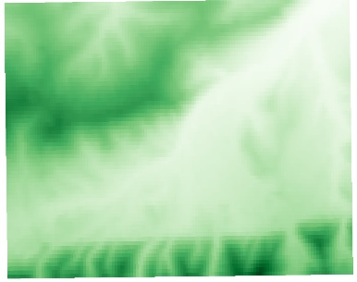

## 2.2. Konfiguracja widoku 3D

Kliknij [*Widok →Nowy widok 3D mapy*] a następnie [*Konfiguracja*].

W oknie dostępne są następujące opcje:  
-*Wysokość* – wybiera warstwę rastrową odpowiadającą za wysokość  
-*Skala wysokości* – zmienia mnożnik wysokości  
-*Rozdzielczość kafla* – zmienia liczbę próbek pobieranych do utworzenia kafla 3D  
-*Wysokość krawędzi* – dodaje ściany na krawędziach kafla w celu zamaskowania przerw   
-*Rozdzielczość kafla mapy* – rozdzielczość tekstury pokrywającej teren  
-*Maks. błąd ekranu* – zmienia próg, przy którym zmieniana jest jakość kafli terenu  
-*Maks. błąd postawy* – ustala kiedy zakończyć dzielenie kafli na bardziej szczegółowe  
-*Poziomy zoomu* – pokazuje dostępne poziomy przybliżania  
-*Pokaż etykiety* – pokazuje etykiety mapy  
-*Pokaż informacje o kaflu mapy* – dodaje granice i numery do kafli ternu  
-*Pokaż zasięgi* – pokazuje zasięg każdego kafla terenu  
-*Pokaż centrum widoku kamery* – pokazuje punkt, na który skierowana jest kamera

Jako *Wysokość* wybierz „ZakopaneNMT”. Resztę ustawień pozostaw bez zmian.

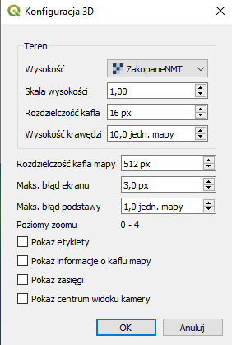

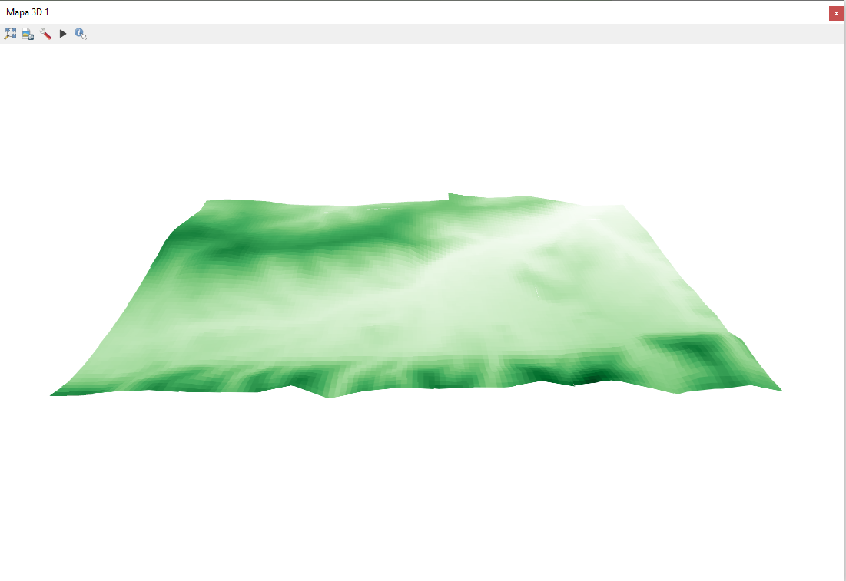

# 3. Wizualizacja budynków

## 3.1. Pobieranie danych za pomocą Overpass Turbo

Aby pobrać dane o budynkach udaj się na stronę <https://overpass-turbo.eu/> . Jest to strona umożliwiająca eksplorację danych zebranych w OpenStreetMap. Pierwszym krokiem będzie wyszukanie interesującej nas miejscowości. Kliknij na pasek wyszukiwania i wpisz „Zakopane” następnie wybierz odpowiednią propozycję.

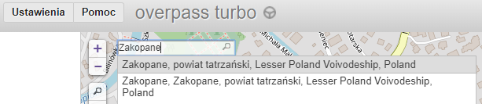

Przybliż mapę na centrum Zakopanego. Obszar, z którego będą pobierane dane można zaznaczyć ręcznie lub przełączając tą opcję zaznaczyć aktualnie wyświetlany fragment mapy. Zaznacz obszar zbliżony do tego z poniższego obrazka.

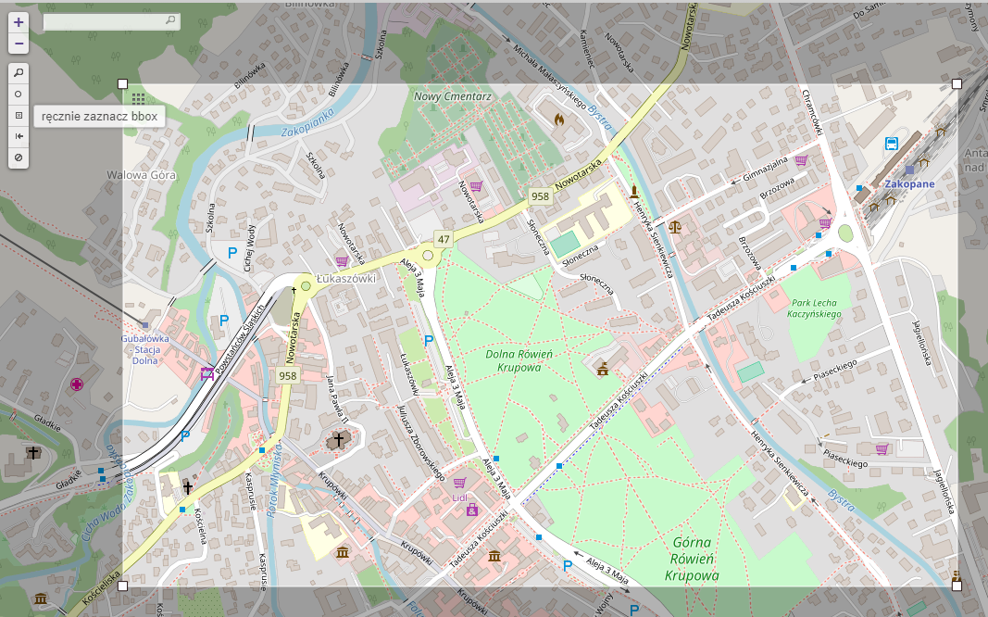

Istnieje wiele kwerend według których można filtrować informacje na mapie. Nas jednak interesują dwie:

- *building:levels=x* , gdzie *x*  to liczba pięter budynku  
- *building=yes*

Kwerendy można stworzyć automatycznie w tym celu naciśnij na kreator, następnie wpisz „building:levels=1” i wciśnij [*stwórz i uruchom kwerendę*].

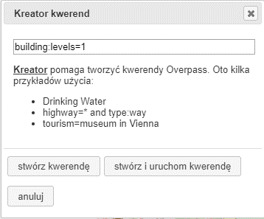

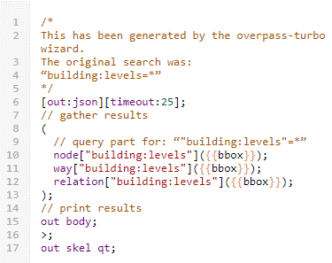W wybranym obszarze zostało zaznaczone kilka jednopiętrowych budynków. Aby wyszukać budynki o dowolnej liczbie pięter zamiast „building:levels=1” wpisz „building:levels=*”.

Efekt powinien wyglądać tak   
Naciśnij [*uruchom*] aby ponownie wyszukać budynki.

Niestety w momencie tworzenia tego samouczka tylko kilka budynków w obszarze Zakopanego miało podaną informację o liczbie pięter. Dlatego wykorzystamy drugą kwerendę, czyli „buildings=yes”. Otwórz kreator i wpisz „buildings=yes” a następnie naciśnij [*stwórz i uruchom kwerendę*]. Aby pobrać wynik zapytania wciśnij [*Eksport*] a następnie [*pobierz as GeoJSON*].

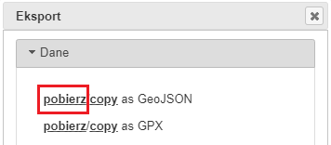

## 3.2. Wczytywanie i edycja atrybutów warstwy

Aby wczytać warstwę do QGISa naciśnij [Warstwa →Dodaj warstwę → Dodaj warstwę wektorową] i wybierz pobrany wcześniej plik (ZakopaneBudynki.geojeson). Jako układ współrzędnych wybierz EPSG:2180[1]. Warstwa ta ma jednak pewną wadę nie można w niej edytować tabeli atrybutów. Kliknij prawym przyciskiem myszki na warstwę „Zakopane” a następnie [Eksportuj → Zapisz warstwę jako]. Jako format wybierz *Shapefile*, układ współrzędnych EPSG:2180, dogodną lokalizację zapisu oraz nadaj nazwę w tym przypadku „ZakopaneBudynki”.

Aby wszystkie budynki były pokazane w 3D należy uzupełnić tabelę atrybutów. Można zrobić to ręcznie zgodnie z rzeczywistością. Jednak na potrzeby tego ćwiczenia wykorzystamy kalkulator pól. Otwórz tabelę atrybutów warstwy „ZakopaneBudynki” a następnie włącz tryb edycji [Ctrl+E]. Uruchom kalkulator pól, wybierz opcję *Aktualizuj istniejące pole* następnie z listy wybierz „building_l”. W pole edycji wyrażenia wpisz *if("building_l">0 , "building_l" ,3)* i kliknij [*OK*].

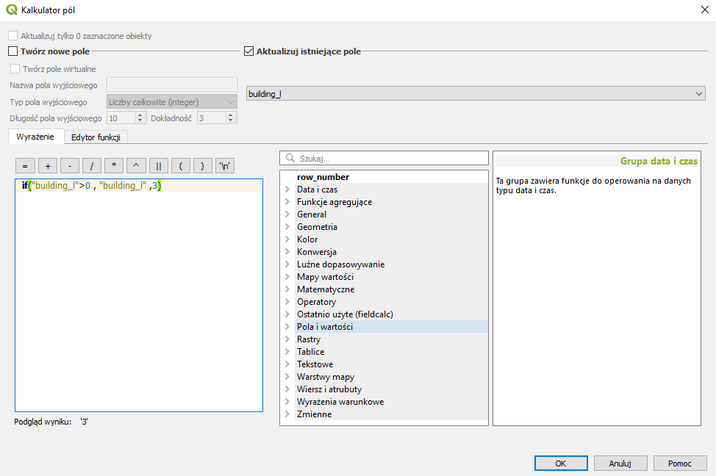

Funkcja ta przypisze wszystkim budynkom bez podanej liczby pięter wartość 3 jednocześnie nie zmieniając innych wartości. Zapisz zmiany [Ctrl+S] i wyjdź z trybu edycji.

## 3.3. Używanie widoku 3D

Kliknij prawym przyciskiem na warstwę z budynkami „ZakopaneBudynki”, wybierz *Właściwości* a następnie zakładkę *Widok 3D*. W zakładce tej są następujące opcje:

-*Wysokość* – ustala wysokość podstawy budynku w metrach   
-*Extrusion*­ – ustala wysokość budynku w metrach  
-*Altitude Clamping* – ustala w jaki sposób jest podana wartość wysokości podstawy budynku: *bezwzględne* – mierzona od poziomu morza, *względne* i *teren* – dodają wysokość do wysokości terenu  
-*Altitude Binding* – ustala w jaki sposób budynek jest łączony z powierzchnią: *wierzchołek* – każdy wierzchołek zostanie połączony, *centroid* – tylko środek budynku zostanie połączony  
-*Culling mode* – wyłączna renderowanie niewidocznej geometrii (przyspiesza renderowanie): *no culling* – funkcja wyłączona, *przód* – ściany zewnętrze nie będą renderowane, *tył* – wnętrze modeli nie będzie renderowane  
*-Add back faces* – poprawia renderowanie obiektów przy włączonej opcji Culling  
-*Diffuse* – kolor obiektów  
-*Ambient* – kolor obiektu w cieniu  
-*Specular* – kolor odbić na błyszczących obiektach  
-*Shininess* – zmienia współczynnik odbicia obiektu

Zaznacz *Włącz renderowanie 3D*. Obok pola *Extrusion* kliknij ikonę [*Nadpisywanie oparte na danych*] następnie ze wstążki *Pole typu* wybierz „building_l”. Ponownie kliknij na [*Nadpisywanie oparte na danych*] i wybierz [*Edycja*]. W edytorze dopisz *\*3* za *„building_l”*. W ten sposób zakładamy, że każde piętro ma 3 metry wysokości.

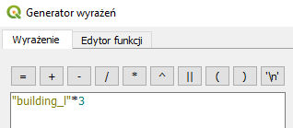

Pozostałe ustawienia:  
-*Altitude clamping* – *bezwzględnie*  
-*Altitude binding* – *centroid*  
-*Culling mode* – *No culling*

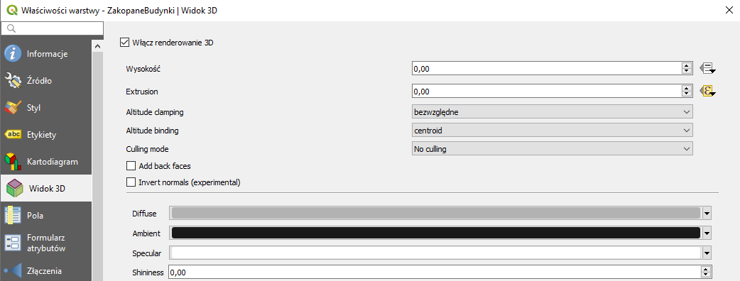

Na pasku zadań wybierz [*Widok →Nowy widok 3D mapy*]. Efekt powinien wyglądać następująco:

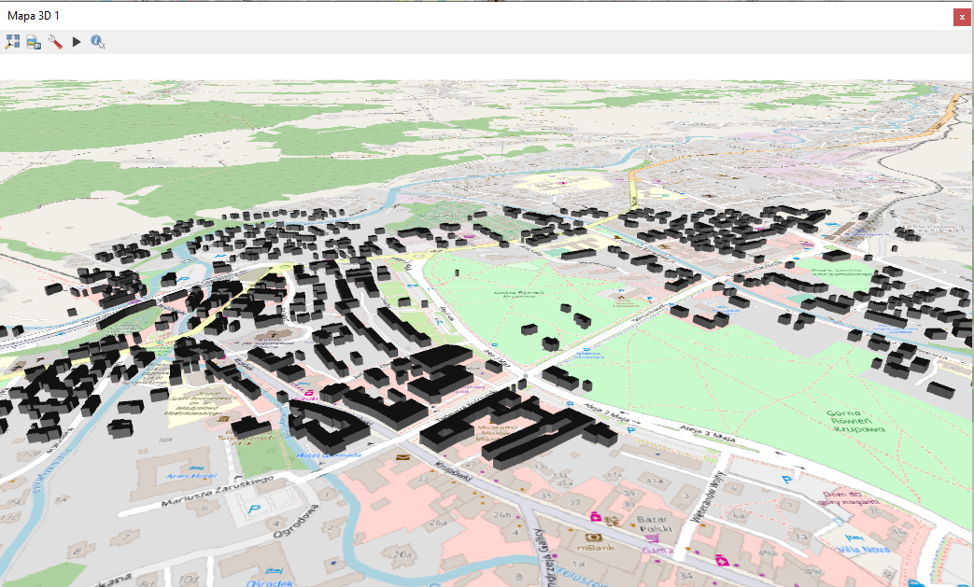

## 3.4. Korekcja wysokości przy wykorzystaniu warstw wysokości terenu

Aby budynki były wyświetlane na warstwie wysokości w widoku 3D należy przypisać każdemu budynkowi wysokość jego podstawy. W pole locatora [Ctrl+K] wpisz „Statystki strefowe” i kliknij dwukrotnie. Jako warstwę rastrową wybierz „ZakopaneNMT” a jako warstwę wektorową „ZakopaneBudynki”. *Kanał rastrowy* i *Przedrostek kolumny wynikowej* pozostaw bez zmian w statystykach do obliczenia wybierz tylko *Średnia* i kliknij [Uruchom].

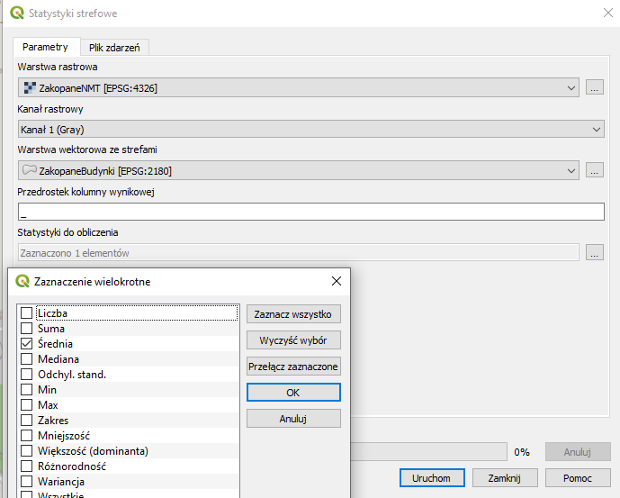

Otwórz właściwości warstwy „ZakopaneBudynki” i otwórz zakładkę *Widok 3D*. Dla pola *Wysokość* wybierz opcję *Pole typu* z rozwijane listy wybierz „_mean” i kliknij [OK].

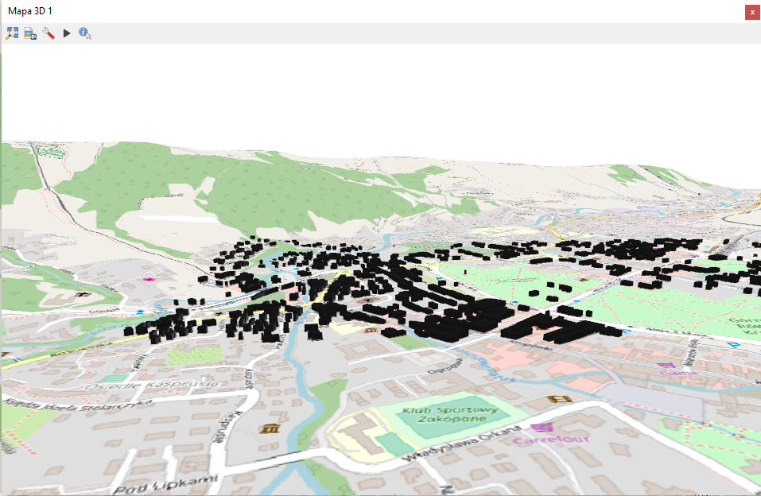

# 4. Tworzenie animacji

Widok 3D w QGISie umożliwia tworzenie podstawowych animacji. Tworzenie animacji polega na dodawania kolejnych punktów widoku, przez które będzie podążała kamera.

Aby dodać klatkę kluczową wybierz dla niej ustawienie kamery a następnie naciśnij [Dodaj klatkę] w oknie *Czas kluczowej klatki* wybierz sekundę, w której ma znajdować się dana klatka. Powtarzaj ten proces aż do osiągnięcia zamierzonej trasy animacji. Aby uruchomić animację kliknij na przycisk [Start]. Z listy [Interpolacja] można wybrać rodzaj przejścia między kolejnymi klatkami animacji.

W wersji QGIS 3.4 nie jest dostępna opcja nagrania i eksportu animacji. W tym celu można wykorzystać funkcję nagrywania filmów udostępnianą przez system windows 10 (skrót klawiszowy [Windows+G][2]), system macOS (QuickTime), sterowniki kart graficznych, np. GeForce Experience[3], czy oprogramowanie innych firm, np. darmowy program Open Broadcaster Software[4].

# 5. Wykorzystanie wtyczki QGIS2ThreeJS

QGIS2ThreeJS jest wtyczką do QGISa dającą większe możliwości tworzenia trójwymiarowego widoku mapy. Po zainstalowaniu wtyczki kliknij [*W Internecie→QGIS2threejs→QGIS2threejs exporter*]. Jako DEM zaznacz „ZakopaneNMT” a jako Polygon zaznacz „ZakopaneBudynki”. Otwórz właściwości warstwy „ZakopaneBudynki” w oknie QGIS2threejs exporter.

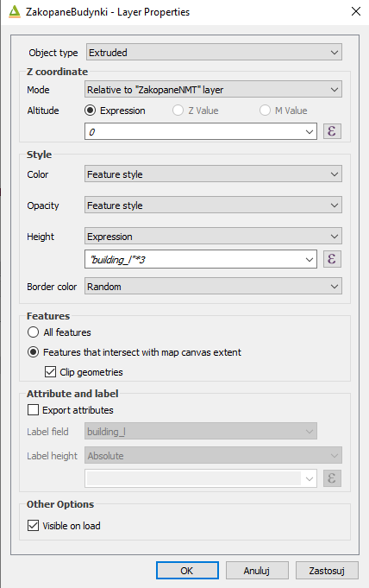

We właściwościach dostępne są następujące opcje:

*Object type* – wybiera typ obiektu: *extruded* – wytłoczenie, *overlay* – poligon nałożony na warstwę topografii, *triangular mesh* – obiekty zbudowane z trójwymiarowej siatki trójkątów

*Z Coordinate* – ustawienia wysokości podstawy obiektów

*Mode* – ustawienia punkt odniesienia wysokości: *Absolute* – wysokość względem poziomu morza, *Relative to* – wysokość względem wybranej warstwy

*Altitude* – umożliwia wybór wartości wysokości: *Expression* – pozwala na ustalenie wysokości na podstawie konkretnej wartości, atrybutu lub formuły,

*Z value* – wykorzystuje wartość osi Z układu współrzędnych określonego wierzchołk*a*

*M value* – wykorzystuje wartość M określonego wierzchołka.

*(*Opcje *Z value* i *M value* są dostępne tylkogdy geometrie warstwy mają podane wartości Z i M. Nie mogą zostać wybrane, gdy obiekty są wytłoczone lub są poligonami)

*Style* – pozwala na dostosowanie wyglądu generowanych obiektów

*Color* – umożliwia wybór koloru obiektów: *Feature style* – kolory obiektów są taki same jak kolory warstwy, *Random* – kolory dobierane są losowo, *Expression* – kolory ustalane są na podstawie wyrażenia

*Opacity* – umożliwia ustawienie przezroczystości obiektów: *Feature style* – przezroczystość obiektów jest taka sam jak krycie warstwy, *Expression* – przezroczystość ustalana jest na podstawie wpisanej wartości lub wyrażenia (0 – całkowicie przezroczyste, 100 – nie przezroczyste)

*Height* – ustala wartość wysokości budynków w metrach, *Expression* – wysokość jest ustalana na podstawie wyrażenia

*Border* *color* – ustala kolor krawędzi obiektów: *Feature style* – kolor krawędzi jest taki sam jak kolor obrysu warstwy, *Random* – kolor krawędzi dobierane są losowo, *Expression* – kolory krawędzi ustalane są na podstawie wyrażenia

*Features* – wybór obiekty warstwy które mają zostać wyeksportowane

*All features* – eksportowane są wszystkie obiekty

*Features that intersect with map canvas extent* – eksportowane są tylko obiekty znajdujące się w zasięgu mapy (*Clip geometries* – obiekty są przycinane do zasięgu mapy)

*Attribute and label* – pozwala na wybór które atrybuty mają być eksportowane

*Export* *attributes* – włącza eksport atrybutów

*Label field* – pozwala na wybór atrybutu do wyświetlenia

*Label Height* – ustala wysokość na której wyświetlana jest wartość atrybutu: *Relative* – wysokość względna do wysokości obiektu, *Absolute* – wartość mierzona od poziomu morza

*Other Options* – pozostałe opcje

*Visible on load* – ustala czy warstwa będzie widoczna po załadowaniu w przeglądarce

Z listy *Mode* wybierz *Relative to „ZakopaneNMT” layer* pozwoli to na generowanie budynków na powierzchni warstwy topograficznej. Otwórz okno wyrażenie przy opcji *Height* i wpisz *"building_l"*3*’. Pozwala to na przypisanie wysokości do kolumny „building_l” w tabeli atrybutów warstwy „ZakopaneNMT”. Mnożenie przez 3 zakłada wysokość 3 metry dla jednego piętra.

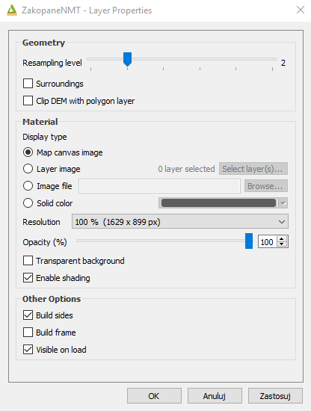

Właściwości wybranej warstwy NMT umożliwiają zmianę następujących opcji:

*Geometry* – opcje geometrii wybranej warstwy

*Resampling level* – pozwala na wybór rozdzielczości próbkowania warstwy NMT

*Surroundings* – powiększa warstwę NMT poprzez dodanie dodatkowych bloków

*Clip DEM with polygon layer* – opcja przycina wielkość warstwy NMT do wybranej warstwy wektorowej

*Material* – opcje tekstury warstwy

*Display type* – umożliwia wybór tekstury jaka ma zostać nałożona na powierzchnię warstwy NMT: *Map canvas image* – generuje teksturę na podstawie aktualnych ustawień mapy, *Layer image* – pozwala na wybór warstwy do nałożenia na NMT, *Image file* – umożliwia na wybór pliku graficznego do nałożenia na NMT, *Solid color* – ustala jednolity kolor dla warstwy NMT

*Resolution* – ustala rozdzielczość obrazu nakładanego na każdy blok warstwy NMT (opcja dostępna tylko przy wybraniu opcji *Map canvas image lub Layer image)*

*Opacity* – ustala przezroczystość warstwy NMT (0 – całkowicie przezroczyste, 100 – nie przezroczyste)

*Transparent Background* – generuje przezroczyste tło modelu (gdy wybrana jest opcja *Map canvas image lub Layer image)*

*Enable shading* – dodaje cieniowanie powierzchni warstwy NMT

*Other options* – pozostałe opcje

*Build sides* – dodaje ściany do wygenerowanego modelu

*Build frame* – opcja dodaje ramkę do krawędzi generowanego modelu

*Visible on load* – ustala czy warstwa NMT będzie widoczna po załadowaniu w przeglądarce

Gotowy model powinien prezentować się następująco:

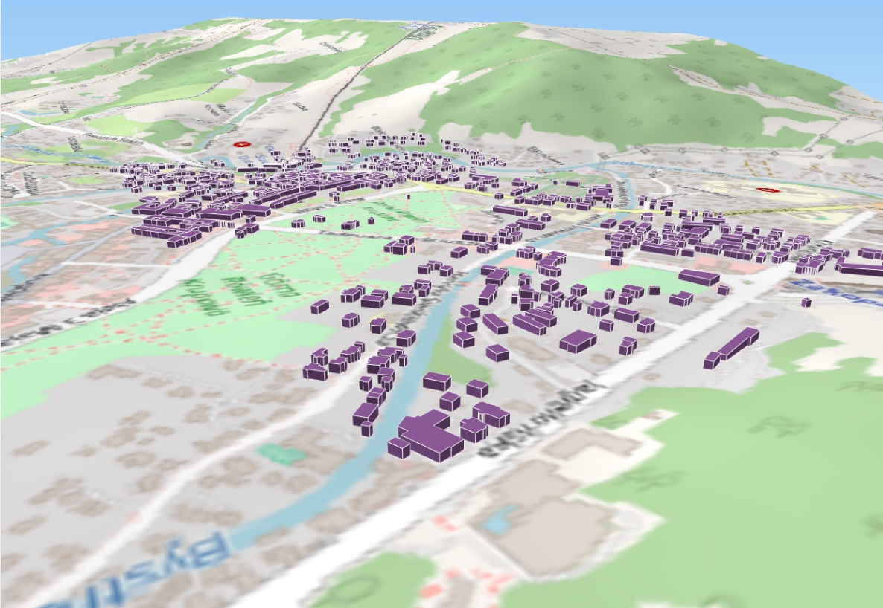

Tak przygotowany model można wyeksportować, aby mieć do niego dostęp z poziomu przeglądarki. Aby to zrobić kliknij [File → Export to Web] i wybierz folder docelowy. Z listy *Template* można wybrać trzy opcje:

-*3D Viewer with dat-gui panel* – dodatkowe opcje wyboru i zarządzania warstwami

*-3D Viewer* – tylko możliwość obracania modelu

*-Mobile* – wersja przystosowana do obsługi na systemach mobilnych

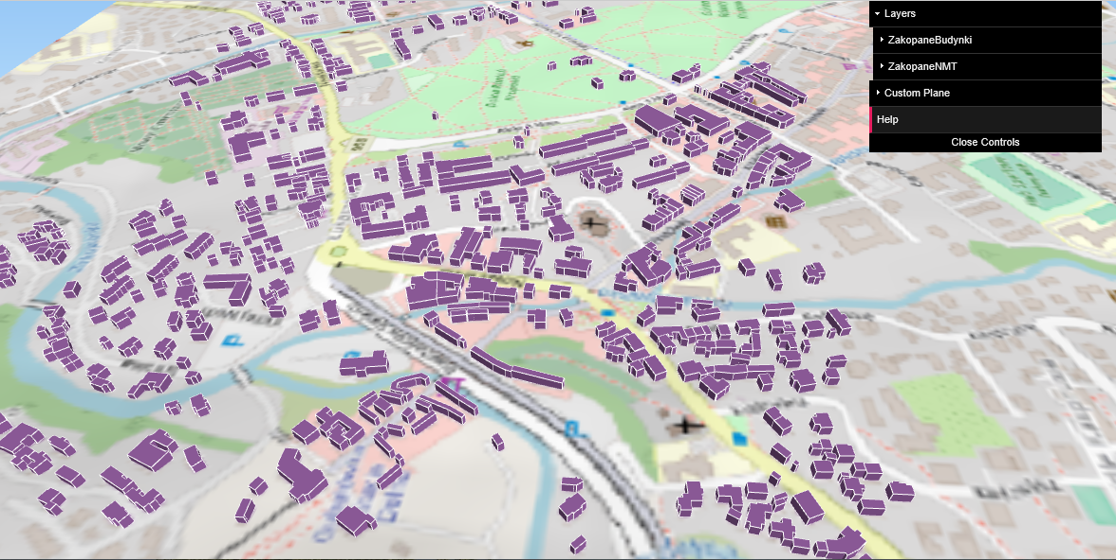

1. Dla obszarów nie znajdujących się w Polsce należy wybrać odpowiedni lokalny lub globalny układ współrzędnych.
2. Wymagane konto Xbox live oraz potwierdzenie, że okno QGISa jest grą; widok powinien być zadokowany do głównego okna QGISa (domyślnie nagrywane jest okno główne QGISa)
3. Wymagane konto nvidia oraz włączona opcja nagrywania ekranu w ustawieniach prywatności; nie działa na laptopach przy włączonej technologii Optimus
4. <https://obsproject.com/>